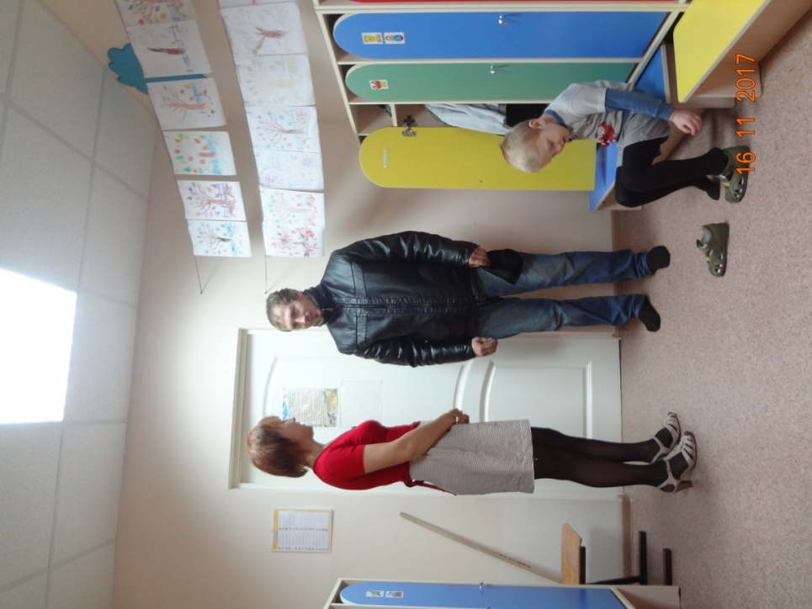
Утренняя беседа с папой Черёмухина Саши на тему «Соблюдение режима дня».
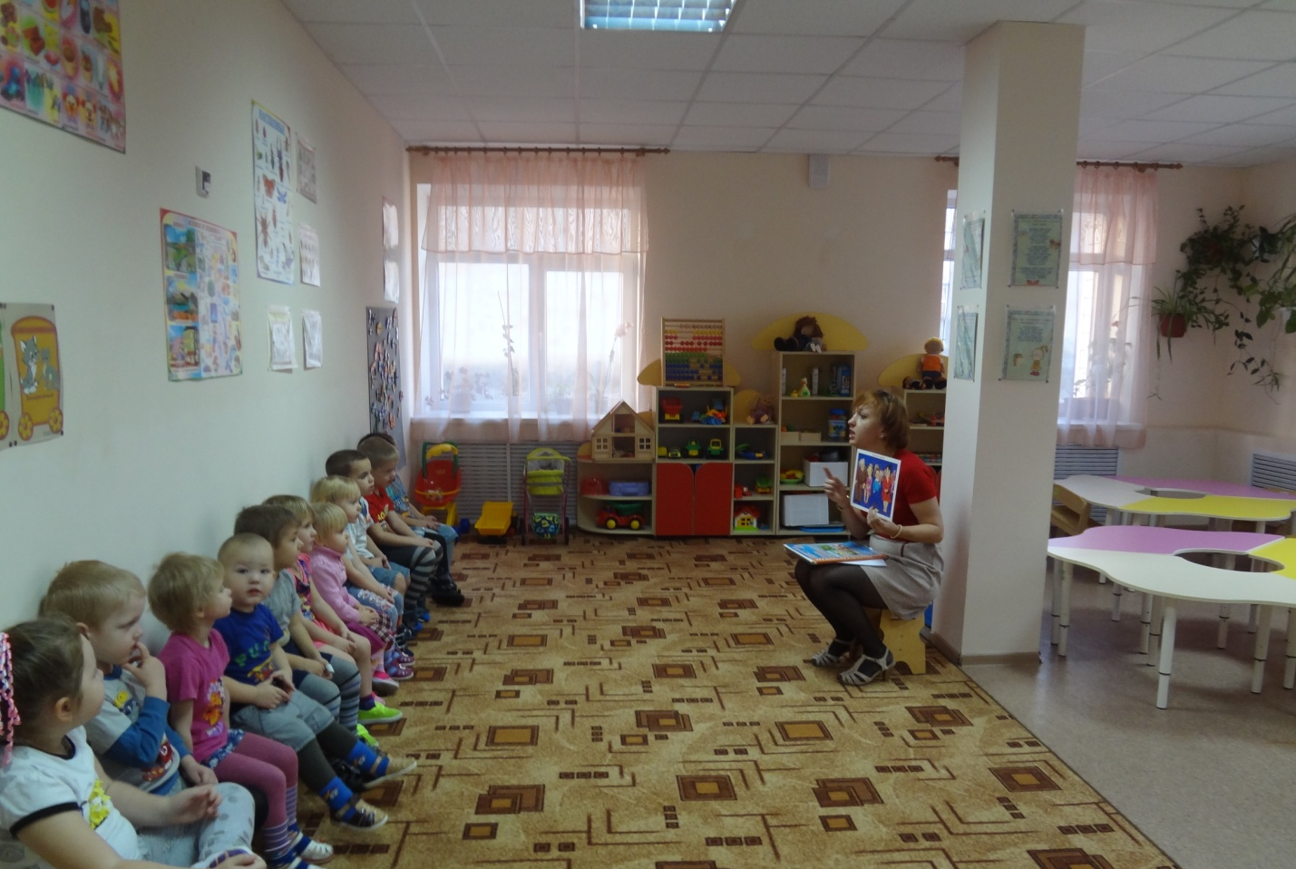
Беседа «Правила поведения для воспитанных детей».

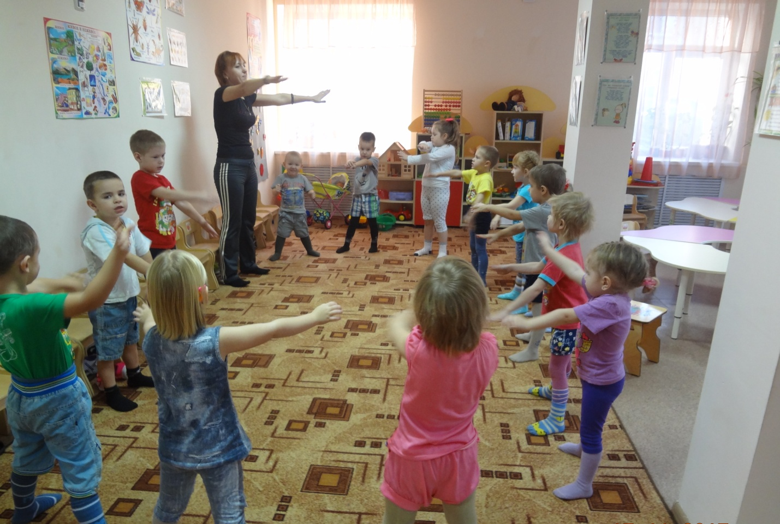
«Здоровье в порядке – спасибо зарядке».
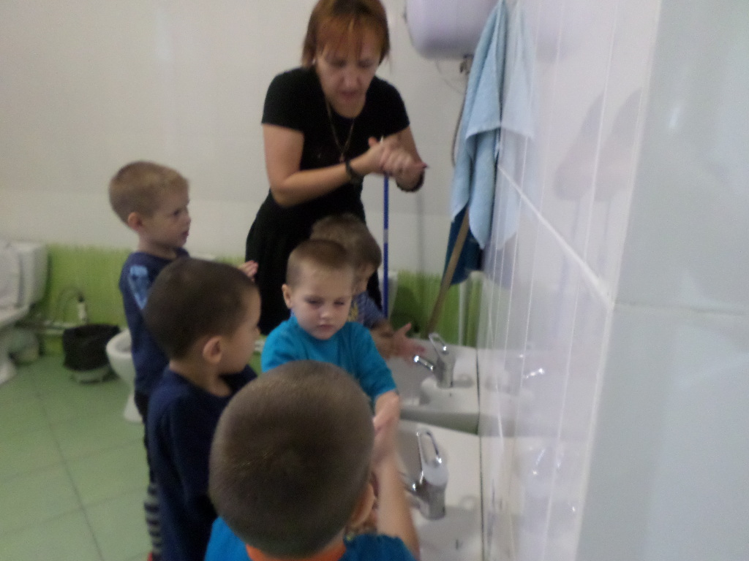
Мойте ручки хорошо – будете здоровы.

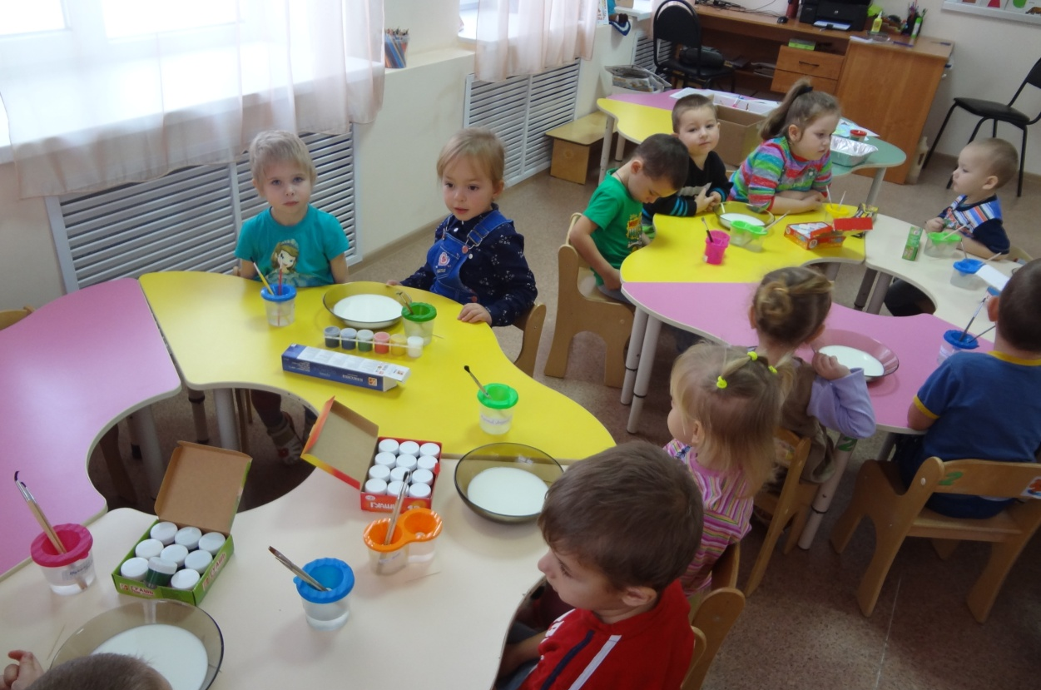
Экспериментируем с молоком и красками.
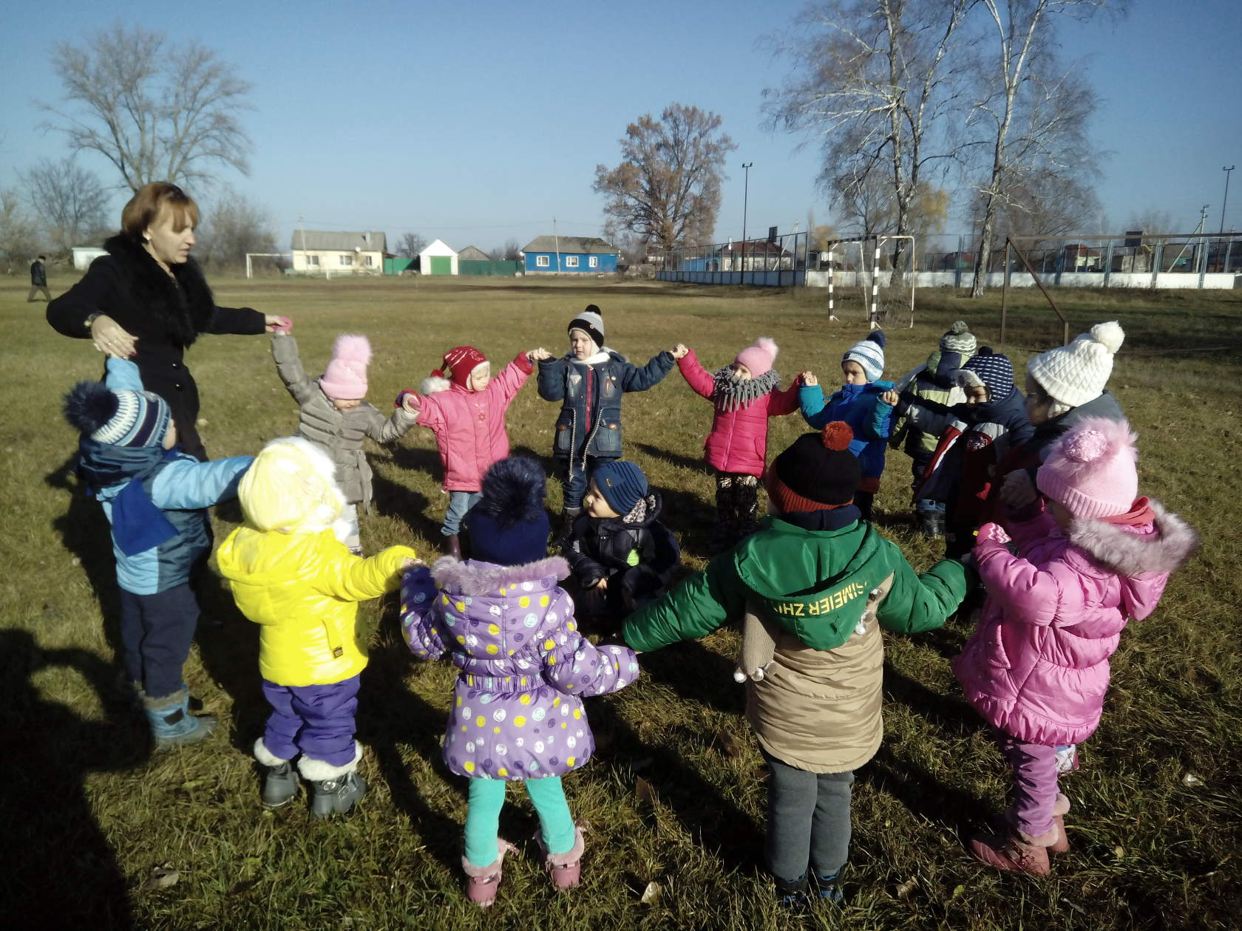
Очень любим мы прогулку…

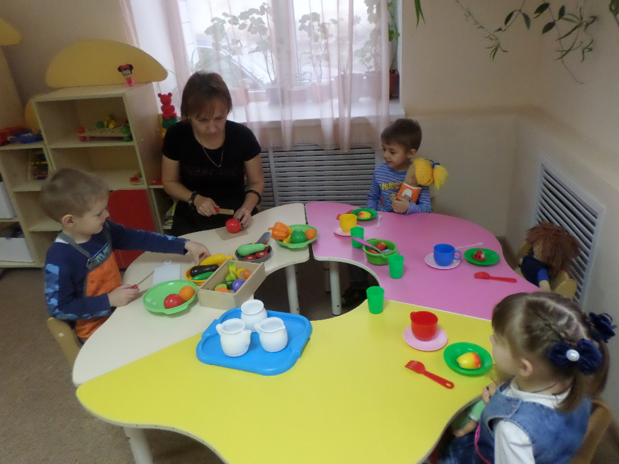
Приготовить мы умеем, чтобы кукол накормить.
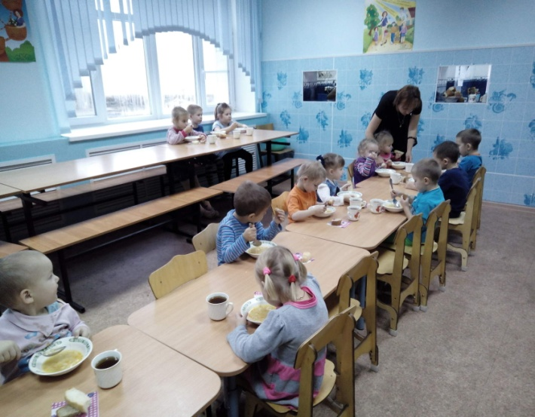
Мы обеду очень рады.

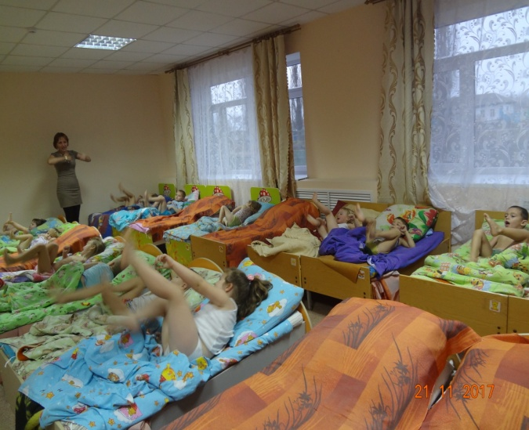
Чтобы проснуться, нужно лёжа потянуться.
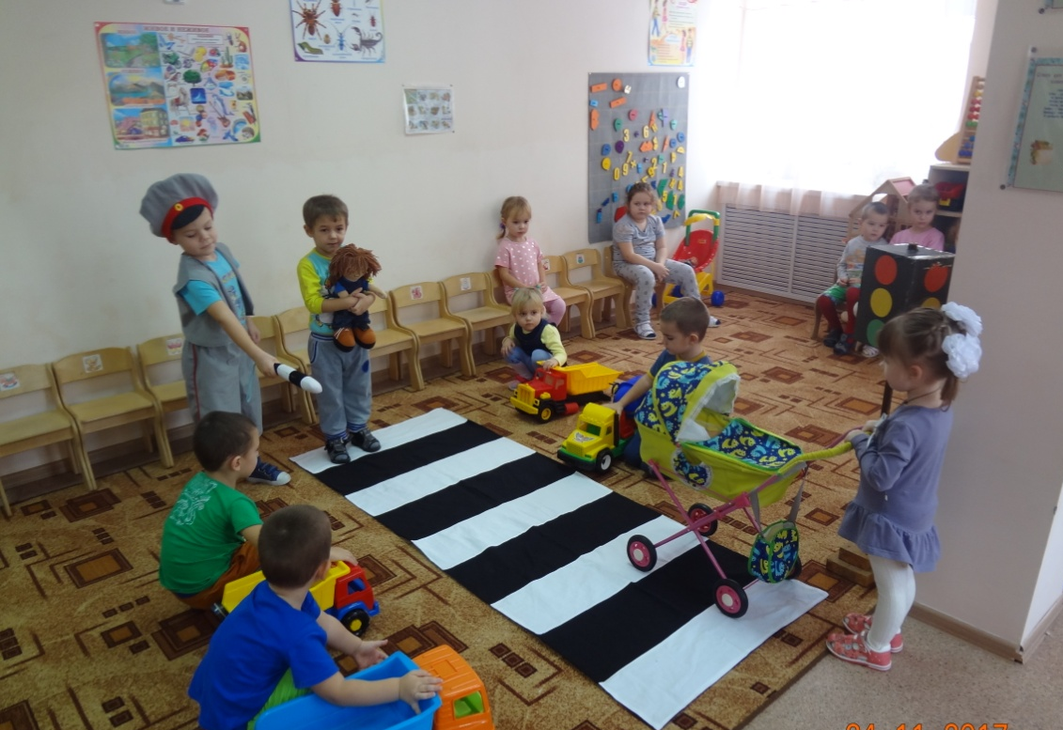
Ты водитель не грусти,
Пешехода пропусти.

